REGOLE PER IL CORRETTO UTILIZZO DEI GUANTI

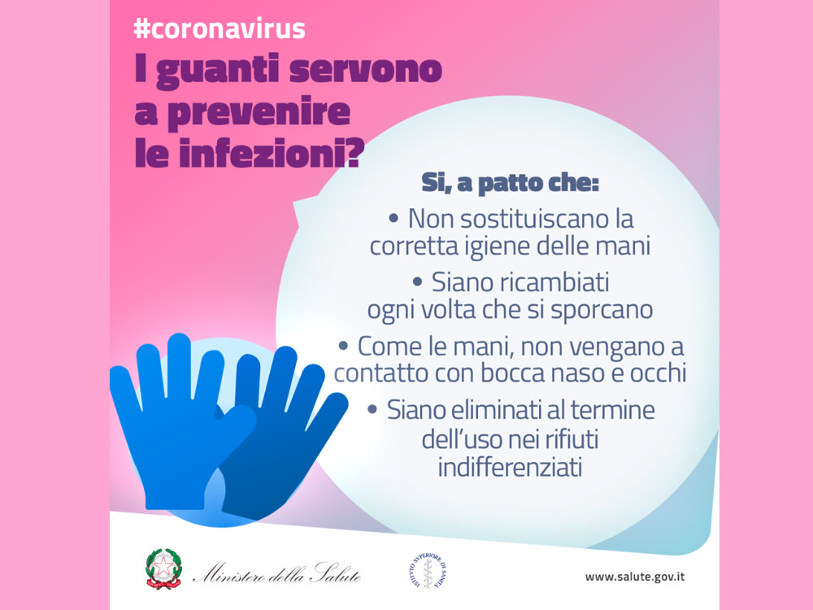

Sì ai guanti a patto che:
- non sostituiscano la corretta igiene delle mani che deve avvenire attraverso un lavaggio accurato e pe 60 secondi;
- siano ricambiati ogni volta che si sporcano ed eliminati correttamente nei rifiuti indifferenziati;
- come le mani, non vengano a contatto con bocca naso e occhi;
- siano eliminati al termine dell’uso, per esempio, al supermercato;
- non siano riutilizzati.
Dove sono necessari?
- In alcuni contesti lavorativi come per esempio personale addetto alla pulizia, alla ristorazione o al commercio di alimenti.
- Sono indispensabili nel caso di assistenza ospedaliera o domiciliare a malati.

